课题组成员简介
姓名 | 宋灵燕 | 职称 | 初级
教龄 | 6 | 职务 | 教师
研究专长 | 调查研究 | 学历 | 本科
个  人  简  历 | 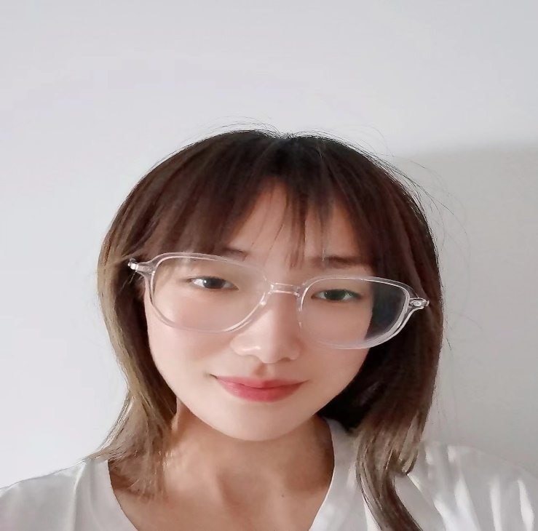  个人生活照片

